EXMº SENHORES VEREADORES DA MESA DIRETORA DA CÂMARA MUNICIPAL DE ARACRUZ-ES.

O vereador José Gomes dos Santos, infra-assinado, vereador em pleno exercício de suas funções legislativas, vem mui respeitosamente, requerer a Vossa Excelência, com fundamento no Art. 102, Parágrafo único, combinado com o art. 106, II do Regimento Interno o encaminhamento ao Prefeito Municipal das Indicações ora apresentadas.

INDICAÇÃO Nº 2022

Indico ao Exmo. Sr. Prefeito Municipal que providencie junto a Secretaria responsável a instalação de caixas coletoras de lixo (CAIXA PLÁSTICA) todas escadarias que tem acesso na rua Santo Pontin no bairro do Limão Aracruz/ES.

JUSTIFICATIVA

Essa indicação se faz necessária pois é uma solicitação dos moradores locais, uma vez que há grande descarte de resíduos nas ruas calçadas e escadarias. É válido ressaltar que o acúmulo de lixo vem causando transtorno para comerciantes e pedestres, pois vem trazendo animais, proliferação de insetos e mal cheiro. Certo de contar com vossa atenção, considerando a importância da demanda, requeiro o atendimento, registrando nossos votos de estima e consideração. Foto em anexo.

Esperando ter demonstrado a real necessidade da presente indicação, subscrevo-me.

Aracruz/ES, 17 de agosto 2022.

Atenciosamente,

José Gomes dos Santos
LULA- Vereador Partido Democracia Cristã (DC)

FOTO

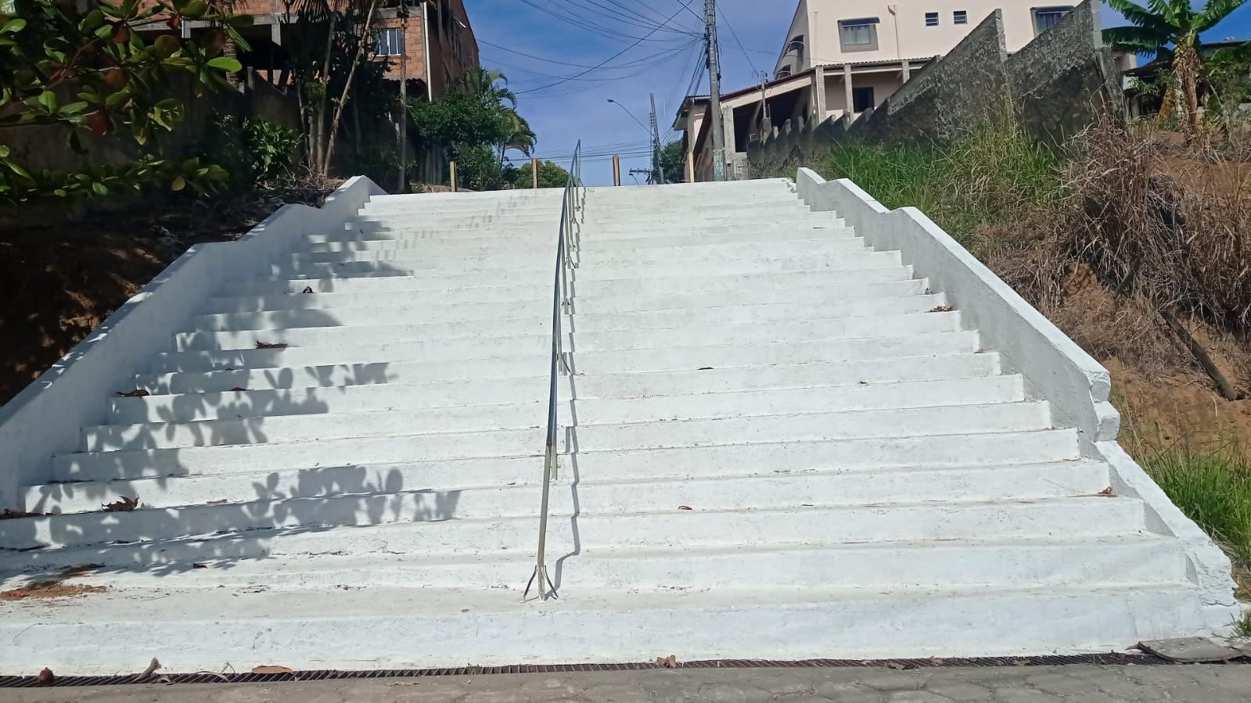

José Gomes dos Santos
LULA- Vereador Partido Democracia Cristã (DC)

